定州市露洁化工有限公司
定州市露洁化工有限公司，成立于2004年，在水处理行业已有16年的发展历史，是专业从事水处理技术开发、生产应用的高新企业，涉足领域主要是循环水处理、污水处理等。露洁公司技术实力雄厚、装备先进，并与多家大学、科研院所有着密切的协作关系。产品应用于铁路、电力、冶金、医药等行业。生产的系列冷却水、锅炉用水阻垢缓蚀剂具有环保无毒、操作维护简便、阻垢防腐效果好的特点。已经被多家国有大中型企业采用并受到用户一致好评。近几年，公司鉴于市场需求和长远发展考虑，开始进军各种水处理工程及系统整体运营，并取得了优异的业绩。
本次招聘主要面对的是北京项目部，工作地点：北京市门头沟区。北京项目部负责的是北京首钢生物质能源科技有限公司部分车间，以及北京生态科技有限公司全部车间的运维。诚邀业内英才加盟！
任职资格：
- 大专及以上学历，化学、环境工程、生物类相关专业。
- 能吃苦耐劳、做事认真细心。
- 应届毕业生或有相关工作经验者皆可。
- 身体健康、品行端正有较强责任心和独立工作的能力。

招聘职位：
项目助理——2名； 薪资：底薪（面议）+餐补+绩效+年终奖
技术员——5名； 薪资：5500+餐补+绩效+年终奖
操作运行岗——10名；薪资：4000+餐补+绩效+年终奖
化验室检测员——2名；薪资：4000+餐补+绩效+年终奖

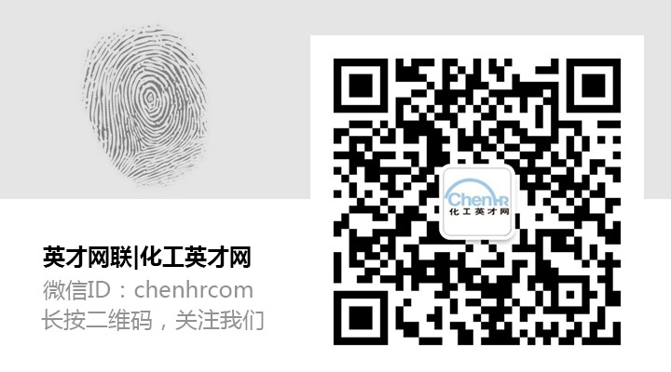
联系我们：
联系人：尹经理 电话：15510693554
邮箱：15801065797@163.com
地址：北京市门头沟区鲁家滩
